# 毕业设计(论文)中文摘要

|  |
| --- |
| (题目): 基于SSM的零食在售系统  摘要: 因此近几年来,随着人们思想觉悟以及生活水平的提高,上网已是人们生活中不可缺少的部分,计算机可谓是现代科技发展的产物,如今的计算机已经走进了千家万户, 对于大多数人来,足不出户的在自己的计算机上查看自己喜欢的商品, 并购买商品已经很普遍了.适当的上网可以增加人们的知识面还可以提高生活的品味, 更有利于人们身心健康的发展,有利于开阔人们的思维模式,还有利于培养人们各方面的能力.也正是因为这样,网上购物得以以飞快的速度发展,遍及到世界各个层次.因此零食在售系统现在的有很大的优势和可行性,而当今由于生活水平的提高, 在零食方面的每年的花销也是很巨大,因此这个系统有很大的优势.  本文在介绍Java相关技术时对零食在售系统的各个开发阶段进行了详细地介绍.首先，分析了开发零食在售系统的可行性;其次，从系统主界面等几方面，分析了本系统的功能需求;然后，进行了系统的概要设计和详细设计，这也是本文的重点.  为了保证程序代码的正确性和功能实现的可靠性，本文还介绍了软件的程序调试过程和功能测试结果. |

目录

绪论

1. 零食在售系统的概述

1.1零食在售系统的发展

1.2网上购物的现状

1.3零食在售系统的构建

二、程序开发的技术基础

2.1 JAVA语言的特点 3

2.2开发工具IDEA介绍 4

2.3开发工具JDK介绍 5

2.4数据库原理MYSQL

2.5MYSQL系统特性

2.6应用环境 6

三、系统设计

3.1系统功能分析

3.2数据库设计

3.2.1 数据库表名和功能

3.2.2用户注册表

3.2.3管理员表

3.2.4收货地址表

3.2.5大类类型表

3.2.6大类类型图片表

3.2.7评论信息表

四.系统需求分析 6

4.1技术可行性 6

4.2经济可行性 6

五.系统概要设计 7

5.1系统流程图 7

5.2整体结构图 8

六. 数据库设计 9

6.1数据库物理设计 9

七. 零食在售系统测试与分析 10

7.1系统显示及代码 10

7.1.1后台管理 10

7.1.2前台管理 11

## 绪论

随着无纸化办公的发展，计算机已经完全进入了现代工作中，因为计算机具有准确，稳定，能够存储信息的特点，所以利用计算机进行管理能够使工作得心应手.

随着互联网在中国的进一步普及应用，网上购物逐渐成为人们的消费行为之一.据悉，CNNIC采用电话调查方式，在2008年6月对19个经济发达城市进行调查，4个直辖市为北京、上海、重庆和天津，15个副省级城市为广州、深圳、沈阳、哈尔滨、长春等.访问对象是半年内上过网且在网上买过东西的网民.报告显示，在被调查的19个城市中，上半年网络购物金额达到了162亿元.从性别比例看，男性网购总金额为84亿元，女性网购金额略低于男性，达到78亿元.其中，学生半年网购总金额已达31亿，是非学生半年网购总金额的近1/4.

随着人们生活水平的不断提高，原来以温饱型为主体的休闲食品消费格局，逐渐向风味型、营养型、享受型甚至功能型的方向转化，总之人们对于休闲食品的要求会越来越高端，随着市场的不断扩大，休闲食品市场也开始快速发展, 而且呈现出一片前所未有的繁荣景象.休闲食品的种类越来越丰富，在人们的日常生活中的地位也越来越重要.而且由于网上购物的快速发展，更多的人们希望可以在家就能够选购到自己想要的零食，因此针对这种情况，可以专门针对性的去开发这样一款在线的零食系统.

网上购买零食的好处:

首先，对于消费者来说:

1. 可以在家“逛商店”，订货不受时间、地点的限制;
2. 第二，获得较大量的商品信息，可以买到当地没有的商品;

第三，网上支付较传统拿现金支付更加安全，可避免现金丢失或遭到抢劫;第四，从订货、买货到货物上门无需亲临现场，既省时又省力;

第五，由于网上商品省去租店面、召雇员及储存保管等一系列费用，总的来说其价格较一般商场的同类商品更便宜.

其次，对于商家来说，由于网上销售没有库存压力、经营成本低、经营规模不受场地限制等.在将来会有更多的企业选择网上销售，通过互联网对市场信息的及时反馈适时调整经营战略，以此提高企业的经济效益和参与国际竞争的能力.

再次，对于整个市场经济来说，这种新型的购物模式可在更大的范围内、更广的层面上以更高的效率实现资源配置.

## 零食在售系统的概述

零食在售系统又称为在线商城、网络商城、网上商城、网上开店平台、网店管理系统、网店程序、零食在售系统、在线购物系统等。

### 1.1零食在售系统的发展

### 1.2网上购物的现状

### 1.3零食在售系统的构建

## 二、程序开发的技术基础

### 2.1 JAVA语言的特点

本游戏的开发语言为Java，开发工具选用IDEA。Java是一种简单的，面向对象的，分布式的，解释型的，健壮安全的，结构中立的，可移植的，性能优异、多线程的动态语言。这里采用Java作为开发语言，主要是基于Java的面向对象和可移植性。

### 2.2开发工具IDEA介绍

1. 更好的项目管理方式

IDEA中的Project类似于eclipse中的workspace，而Module类似于eclipse中的project.这里可不仅仅是名称简单更改了一下，IDEA中的Project真的是一个工程，有统一的Global Library，也可以正确的相互依赖，把原来为了方便开发的模块整合到一起进行管理.

2. 更高的开发效率

举个例子，就是它能生成某个类的测试类，还能正确的放到test相应的目录下.另外IDEA可以立刻在代码界面提示相关的值，不用一个Debug界面跳来跳去，而且还能在IDE中调试JS，代码和界面的自动刷新同步等等.还有更多的快捷键便于使用.

1.1Java语言的特点

1.1.1简单性

Java与C++语言非常相近，但Java比c++简单，它抛弃了C++中的一些不是绝对必要的功能，如头文件、预处理文件、指针、结构、运算符重载、多重继承以及自动强迫同型.Java实现了自动的垃圾收集，简化了内存管理的工作.

1.1.2平台无关性

Java引进虚拟机原理，并运行于虚拟机，实现不同平台之间的Java接口.Java 的数据类型与机器无关.

1.1.3安全性

Java的编程类似C++,但舍弃了C++的指针对存储器地址的直接操作，程序运行时，内存由操作系统分配，这样可以避免病毒通过指针入侵系统.它提供了安全管理器，防止程序的非法访间.

1.1.4面向对象

Java 吸收了C++面向对象的概念，将数据封装于类中，实现了程序的简洁性和便于维护性，使程序代码可以只需一次编译就可反复利用.

1.1.5分布式

Java建立在TCP/IP网络平台上，提供了用HTTP和FTP协议传送和接收信息的库函数，使用其相关技术可以十分方便的构建分布式应用系统.

1.1.6健壮性

Java致力于检查程序在编译和运行时的错误，并自动回收内存，减少了内存出错的可能性.Java 取消了c 语言的结构、指针、#define语句、多重继承、goto语句、操作符、重载等不易被掌握的特性，提供垃圾收集器自动回收不用的内存空间.

1.2开发丁具IDEA介绍

由JetBrains公司开发的一系列开发工具:

IntelliJ IDEA（java、scala、Groovy开发）、Android Studio（Android开发）、Webstrom（前端开发）

PhpStrom（php开发）、RubyMine（Ruby开发）、PuCharm（Python开发）

IntelliJ IDEA支持

语言支持：Java、scala、Groovy，安装插件后可以支持更多语言

数据库支持：mysql、oracle、Sql Server、PostgreSQL

框架支持：springMVC、GWT、paly、webservice、Jsp、struts、hibernate

前端框架支持：html5、css3、sass、less、node.js

### 2.3开发工具JDK介绍

Sun Microsystems公司在推出Java语言的同时，推出了一套开发工具JDK.Sun提供的基于字符模式的Java开发工具包JDK:Java开发工具（JDK）是许多Java专家最初使用的开发环境.Java是平台无关的语言是因为用Java写的应用程序不用修改就可在不同的软硬件平台上运行.

Java源程序编写借助于记事本编辑工具.

所有的Java文件编辑、编译、调试、解释运行都是通过使用字符命令来执行操作.JDK由一个标准类库和一组建立，测试及建立文档的Java实用程序组成.其核心Java API是一些预定义的类库,开发人员需要用这些类来访问Java语言的功能.JDK是整个Java的核心，包括了Java运行环境（Java Runtime Environment)，一堆Java工具和Java基础的类库.

Java源程序编写借助于记事本编辑工具.

所有的Java文件编辑、编译、调试、解释运行都是通过使用字符命令来执行操作.JDK由一个标准类库和一组建立，测试及建立文档的Java实用程序组成.其核心Java API是一些预定义的类库,开发人员需要用这些类来访问Java语言的功能.JDK是整个Java的核心，包括了Java运行环境（Java Runtime Environment)，一堆Java工具和Java基础的类库.

不论什么Java应用服务器实质都是内置了某个版本的JDK.因此掌握JDK是学好Java的第一步.

最主流的JDK是Sun公司发布的JDK，除了Sun之外，还有很多公司和组织都开发了自己的JDK，例如IBM公司开发的JDK，BEA公司的Jrocket，还有GNU组织开发的JDK等等.其中IBM 的 JDK包含的JVM （Java Virtual Machine）运行效率要比sun JDK包含的JVM高出许多.而专门运行在x86平台的Jrocket在服务端运行效率也要比Sun JDK好很多.

### 2.4数据库原理MYSQL

MySQL是一个小型关系型数据库管理系统，开发者为瑞典 MySQLAB公司。在2008年1月16号被Sun公司收购。而2009年，SUN又被Oracle收购。MySQL是一种关联数据库管理系统，关联数据库将数据保存在不同的表中，而不是将所有数据放在一个大仓库内。这样就增加了速度并提高了灵活性。MySQL 的SQL“结构化查询语言”。SQL是用于访问数据库的最常用标准化语言。MySQL 软件采用了GPL(GNU通用公共许可证)。由于其体积小、速度快、总体拥有成本低，尤其是开放源码这一特点，许多中小型网站为了降低网站总体拥有成本而选择了MySQL作为网站数据库。

### 2.5 MYSQL系统特性

1、使用C和C++编写，并使用了多种编译器进行测试，保证源代码的可移植性

2、支持AIX、FreeBSD、HP-UX、Linux、Mac OS、NovellNetware、OpenBSD、OS/2 Wrap、Solaris、 Windows 等多种操作系统

3、为多种编程语言提供了API。这些编程语言包括C、C++、Python、Java、Perl、PHP、Eiffel、Ruby 和Tcl 等。

4、支持多线程，充分利用CPU资源

5、优化的SQL查询算法，有效地提高查询速度

6、既能够作为一个单独的应用程序应用在客户端服务器网络环境中，也能够作为一个库而嵌入到其他的软件中提供多语言支持，常见的编码如中文的GB 2312、BIG5，日文的Shift_JIS等都可以用作数据表名和数据列名

7、提供TCP/IP、ODBC和 JDBC等多种数据库连接途径8、提供用于管理、检查、优化数据库操作的管理工具9、可以处理拥有上千万条记录的大型数据库

10、支持多种存储引擎三、网上购物系统的设计及实现

### 2.6应用环境

(1)操作系统:Windows 7，Windows 10等.

(2)应用软件: jdk1.8，idea，tomcat8.5.57，mysql5.7

## C:\Users\Administrator\Desktop\1.png三、系统设计

### 3.1系统功能分析

一个典型的B2C电子商务网上订购系统主要功能有:

1、商品信息的维护与管理,包括价格的调整、现有商品信息的修改、新商品信息的加入、过时商品信息的删除等。

2、高效的商品数据方案,对商品信息进行科学、灵活地分类、存储,方便客户迅速从少则几万,多则几十万甚至上百万种商品中找出自己所需商品。

3、订单号模块所谓订单号模块，就是客户购买完商品后，系统自动分配一个购物号码给客户,以方便客户随时查询账单处理情况。了解现在货物的状态。

4、订单管理。为分销商的EPR系统提供数据接口。管理员可以查看历史记录、订单状态，并且能够在最短的时间内通知用户。

### 3.2数据库设计

#### 3.2.1 数据库表名和功能

本软件数据库所存在的表名，对应实体和对应的功能，如下表所示：

数据库说明表4.1

|  |  |  |
| --- | --- | --- |
| 表名 | 对应实体 | 功能说明 |
| User | 普通用户表 | 展示已注册用户 |
| Manager  Ly﻿  Richeng  Zz  Hd | 管理员用户表  留言表  每日日程表  专注事件表  日程活动表 | 展示管理员信息  展示用户留言信息  展示用户的预定日程信息  展示用户的专注信息  展示用户用来匹配的活动信息 |

零食在售系统一共用到了23个表，分别是：

#### 3.2.2用户注册表

普通用户表（user）：普通用户表一共有九个字段，其中的主键为user_id，user_name为用户的昵称，user_truename是用户的真实姓名，user_sex为用户的性别，user_img为用户的头像，user_birth为用户的生日，user_mail为用户的邮箱地址，user_pwd为用户的密码，user_tel为用户的手机号码。

|  |  |  |  |
| --- | --- | --- | --- |
| 名称 | 描述 | 字段类型 | 是否可为空 |
| user_id | 主键 | int（11） | N |
| user_name | 账号名 | Varchar（255） | Y |
| user_truename | 真实姓名 | Varchar（255） | Y |
| user_sex | 性别 | Char（2） | Y |
| user_img | 头像 | Varchar（255） | Y |
| user_birth | 生日 | Datetime | Y |
| user_mail | 邮箱 | Varchar（255） | Y |
| user_pwd | 密码 | Varchar（255） | Y |
| user_tel | 电话 | Varchar（255） | Y |

功能:用于存储注册用户信息的表。

如:用户名、密码、邮箱

#### 3.2.3管理员表

管理员表（mangener）：管理员表一共有三个字段，其中主键是mangener_id,man_name为管理员的姓名,man_pwd为管理员的密码。

|  |  |  |  |
| --- | --- | --- | --- |
| 名称 | 描述 | 字段类型 | 是否可为空 |
| mangener_id | 主键 | int（11） | N |
| man_name | 账号名 | Varchar（255） | Y |
| man_pwd | 密码 | Varchar（255） | Y |

功能:用于存储管理员信息的表。

#### 3.2.4收货地址表

收货地址表（address）：收货地址表一共有六个字段，其中主键为address_id，user_id用户名id，目的是跟地址做绑定，一个人对多个地址，address_name为详细的收货地址，receiver_name是收货人姓名，phonenum是手机号码，unicode是邮政编码。

|  |  |  |  |
| --- | --- | --- | --- |
| 名称 | 描述 | 字段类型 | 是否可为空 |
| address_id | 主键 | int（11） | N |
| user_id | 用户名id | int（11） | Y |
| address_name | 收货地址 | Varchar（255） | Y |
| receiver_name | 收货人姓名 | Varchar（255） | Y |
| phonenum | 手机号码 | Varchar（255） | Y |
| unicode | 邮政编码 | Varchar（255） | Y |

功能:用于存储地址信息的表。

#### 3.2.5大类类型表

大类类型表（btype），大类类型表一共有两个字段，btype_id为主键，btype_name是大类类型的名称。

|  |  |  |  |
| --- | --- | --- | --- |
| 名称 | 描述 | 字段类型 | 是否可为空 |
| btype_id | 主键 | int（11） | N |
| btype_name | 大类类型的名称 | Varchar（50） | Y |

功能：用于存储大类类型的名称。

#### 3.2.6大类类型图片表

大类类型图片表（btype_img），大类类型图片表一共三个字段，btype_img_id为主键，btype_id是大类类型的id，btype_name是大类类型的名称。

|  |  |  |  |
| --- | --- | --- | --- |
| 名称 | 描述 | 字段类型 | 是否可为空 |
| btype_img_id | 主键 | int（10） | N |
| btype_id | 大类类型的id | int（11） | Y |
| btype_name | 大类类型的名称 | Varchar（255） | Y |

功能：用于存储大类类型的图片。

#### 3.2.7评论信息表

评论信息表（comment），评论信息表一共六个字段，comment_id为主键，user_id是用户名id，product_id是商品的id，comment_content是评论的具体信息，comment_grade是评论的等级，comment_time是评论的时间。

|  |  |  |  |
| --- | --- | --- | --- |
| 名称 | 描述 | 字段类型 | 是否可为空 |
| comment_id | 主键 | int（11） | N |
| user_id | 用户名id | int（11） | Y |
| product_id | 商品的id | int（11） | Y |
| comment_content | 具体信息 | Varchar（255） | Y |
| comment_grade | 评论的等级 | int（11） | Y |
| comment_time | 评论时间 | Datetime | Y |

功能：用于存储评论的具体信息。

#### 3.2.8用户收藏表

用户收藏表（favorite），用户收藏表一共六个字段，favorite _id为主键，user_id是用户名id，favorite _pro_price是收藏的商品的价格，favorite _pro_name是收藏的商品的名字，favorite _pro_size是收藏的商品的单份的质量，favorite _pro_img是收藏的商品的图片。

|  |  |  |  |
| --- | --- | --- | --- |
| 名称 | 描述 | 字段类型 | 是否可为空 |
| favorite _id | 主键 | int（11） | N |
| user_id | 用户名id | int（11） | Y |
| favorite _pro_price | 商品的价格 | decimal（10） | Y |
| favorite _pro_name | 商品的名字 | Varchar（255） | Y |
| favorite _pro_size | 商品的质量 | Varchar（255） | Y |
| favorite _pro_img | 商品的图片 | Varchar（255） | Y |

功能：用于存储收藏的商品的信息。

#### 3.2.9菜单表

菜单表（menu），菜单表一共六个字段，menu _id为主键，menu _type_id是菜单类型id，menu _desc是菜单的内容，menu _name是菜单的名字，menu _content是菜单的备注，menu_img是菜单的图片。

|  |  |  |  |
| --- | --- | --- | --- |
| 名称 | 描述 | 字段类型 | 是否可为空 |
| menu _id | 主键 | int（11） | N |
| menu _type_id | 菜单类型id | int（11） | Y |
| menu _desc | 菜单的内容 | Varchar（255） | Y |
| menu _name | 菜单的名字 | Varchar（255） | Y |
| menu _content | 菜单的备注 | Text | Y |
| menu_img | 菜单的图片 | Varchar（255） | Y |

功能：用于存储菜单的信息。

#### 3.2.10菜单类型表

菜单类型表（menu_type），菜单类型表一共两个字段，menu_type _id为主键，menu_type _name是菜单类型名字。

|  |  |  |  |
| --- | --- | --- | --- |
| 名称 | 描述 | 字段类型 | 是否可为空 |
| menu_type _id | 主键 | int（11） | N |
| menu_type _name | 菜单类型名字 | Varchar（50） | Y |

功能：用于存储菜单类型的信息。

#### 3.2.11订单状态表

订单状态表（order_state），订单状态表一共两个字段，state _id为主键，state _name是订单状态名字。

|  |  |  |  |
| --- | --- | --- | --- |
| 名称 | 描述 | 字段类型 | 是否可为空 |
| state _id | 主键 | int（11） | N |
| state _name | 订单状态名字 | Varchar（50） | Y |

功能：用于存储订单状态的信息。

## 四、系统需求分析

### 4.1技术可行性

本平台利用现在比较广泛的JavaEE技术和mysql数据库的架构实现的,进行系统的分析,从用户的角度去思考,怎么实现足不出户就可以买到所有的零食商品.从而实现信息化，规范化，系统化，网络化的平台，具有较好的适应性和推广性.

### 4.2经济可行性

此系统开发过程中，硬件方面只需要自己电脑就可以进行开发，网络环境方面也不需要什么过多的要求，没有额外费用的指出.

此系统开发过程中的成本目前也不需要什么较大的支出，因为使用SSM框架去开发，通过框架开发可以比较快速的构建并且开发周期也比较短.

本系统开发完成之后，针对用户的话，只要用户下单就可以获益，因此利润回报方面也是很快的，后期可能会进行一些系统维护上面的花销，但是比起获益来说经济效益还是很可观的.

因此本系统在经济可行性方面来看所带来的经济效益比起研发过程和维护该项目所需要的费用来说，运行之后可以产生很大的经济效益.

## 五、系统概要设计

此系统分为前台管理和后台管理两个部分，前台管理是友好的操作界面,供用户浏览、查询使用.包括：浏览商品、查询商品、购物车、用户管理、订单管理等功能,后台管理是提供给管理员的,其中包括：商品管理、用户管理、订单管理、销售管理、专场管理等.使管理员从繁琐的手工操作中解脱出来，并提高了办公效率.

### C:\Users\Administrator\Desktop\2.png5.1数据流程图

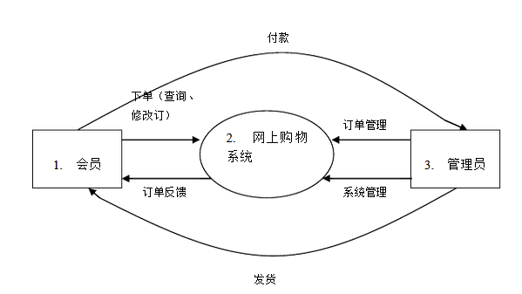

### C:\Users\Administrator\Desktop\1.png5.2整体结构图

## 六、数据库设计

数据库是整个系统的核心，它的设计直接关系系统执行的效率和系统的稳定性.因此在软件系统开发中，数据库设计应遵循必要的数据库范式理论，以减少冗余、确保数据的完整性与正确性.只有在合适的数据库产品上设计出合理的数据库模型，才能降低整个系统的编程和维护难度，提高系统的实际运行效率.

### 6.1数据库物理设计

得到上面的数据项和数据结构以后,就可以设计出能够满足用户需求的各种实体，以及他们之间的关系，为后面逻辑结构设计打下基础.根据上面的设计规划出的实体有以及物理设计:

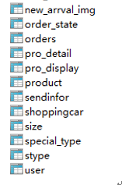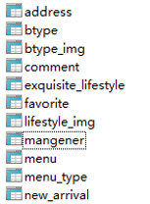

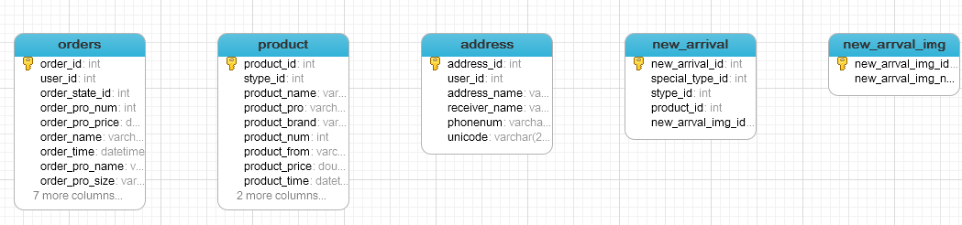

## 七、 零食在售系统测试与分析

### 7.1系统显示及代码

#### 7.1.1后台管理

后台登录界面

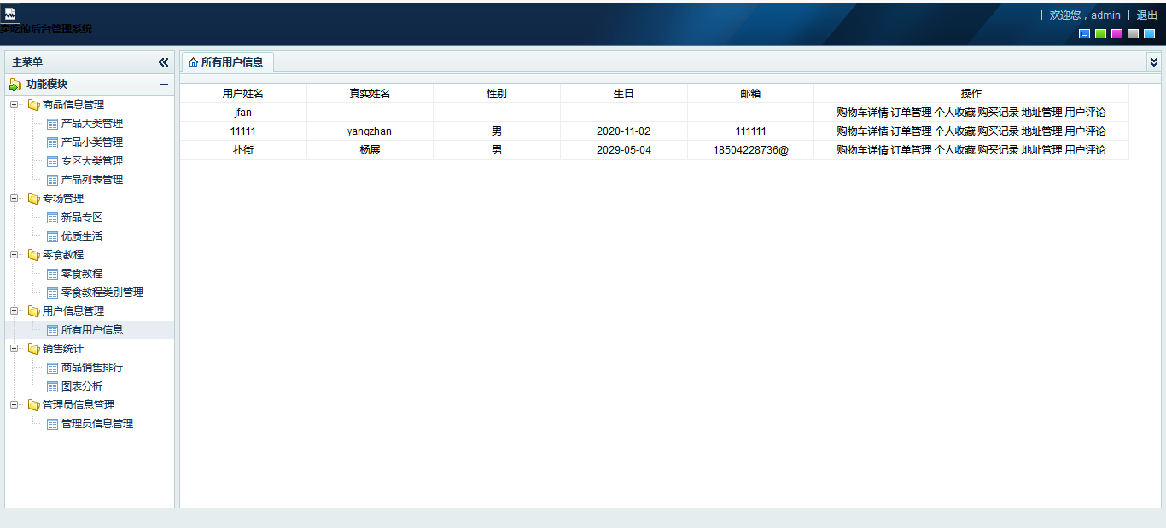

后台主界面

#### 7.1.2前台管理

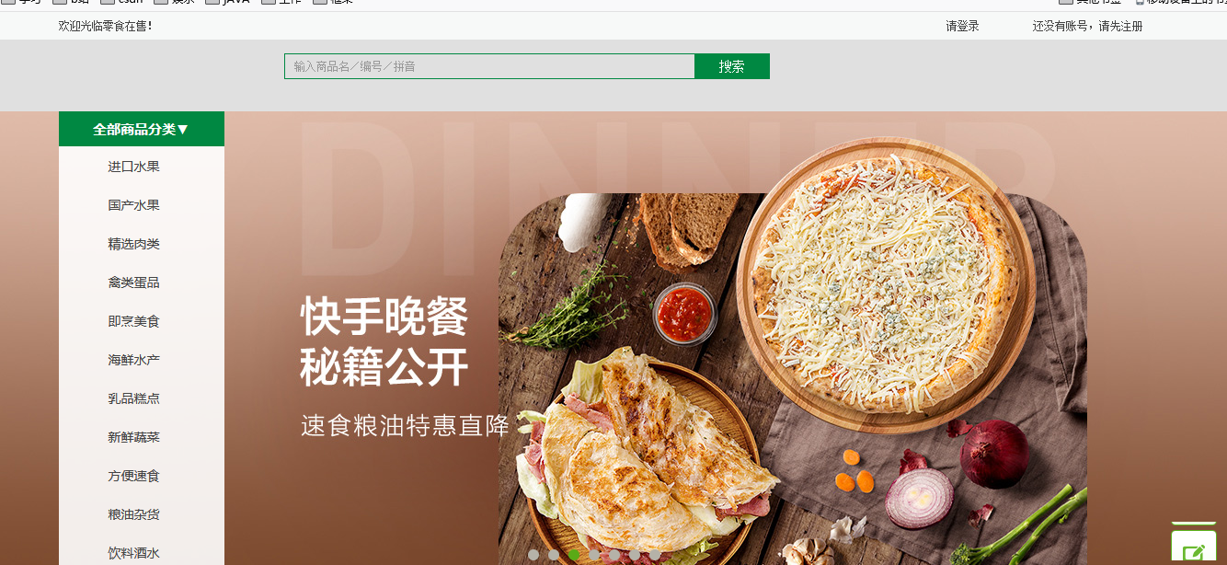

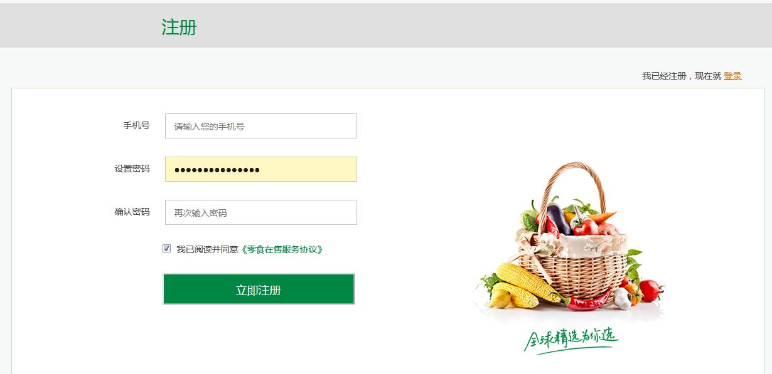 前台主界面

前台注册界面

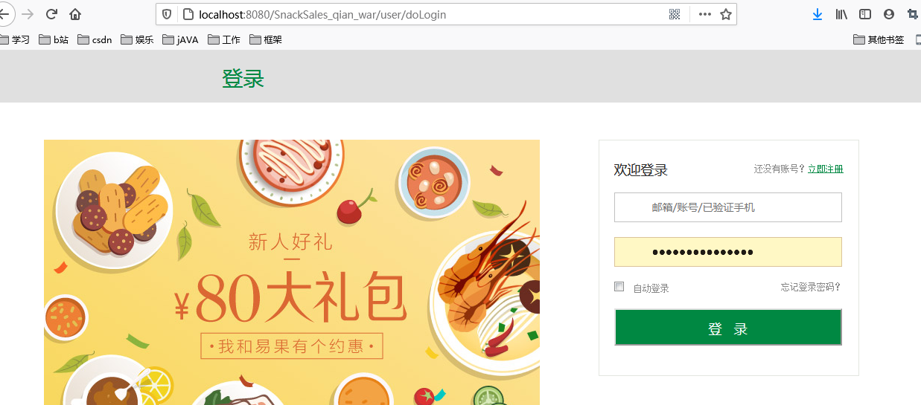

前台登录界面